3. pregunta cual es el puerto http pg8

ejer de examen:

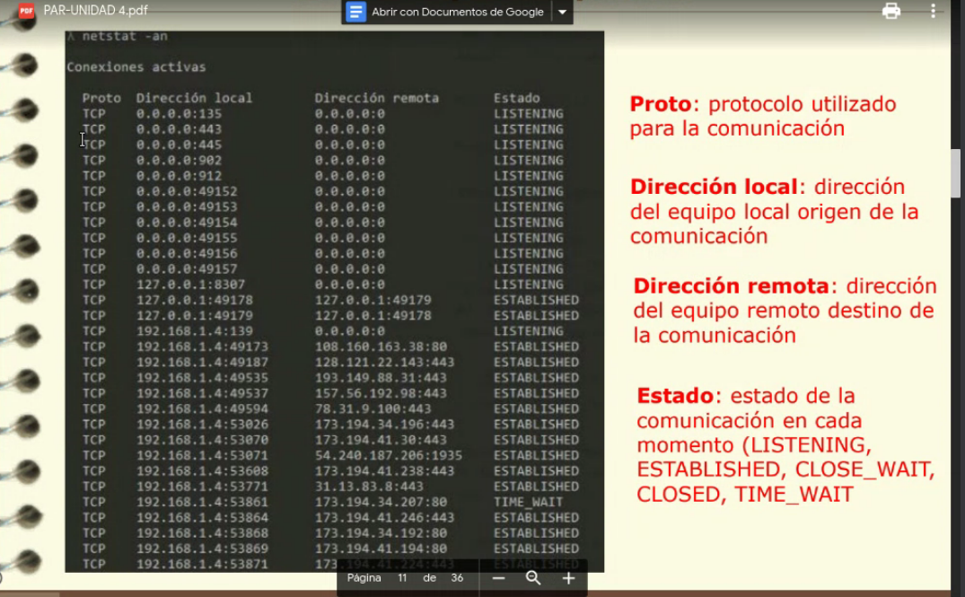

direccion local: 0.0.0.0 todas mis tarjetas de red estan a la escucha LISTENNING